Постановка задачи

Объект исследования: рынок жилой недвижимости Санкт-Петербурга.
Предмет исследования: зависимость стоимости квартиры от ее характеристик.
Цель: построить регрессионную модель зависимости стоимости квартиры (ЦФ) от набора факторов (X) и оценить вклад каждого фактора.
Целевая функция: цена за квадратный метр (Y).

Факторы (X):
Фактор | Обозначение | Единица измерения | Тип
Общая площадь | X₁ | М² | Числовой
Этаж | X₂ | Этаж | Числовой
Метро | X₃ | Мин | Числовой
Год постройки | X₄ | Год | Числовой
Жилая площадь | X₅ | М² | Числовой
Площадь кухни | X₆ | М² | Числовой
Высота потолков | X₇ | М² | Числовой

Источник данных: объявления о продаже квартир на Циан в Санкт-Петербурге
Объем выборки: 60 уникальный квартир для обучения модели и 20 квартир для проверки.

Обоснование вида модели
Для обоснования вида модели были построенны диаграммы рассеяния зависимости цены квартиры за кв м от каждого из факторов: Общая площадь, этаж, метро, год постройки, жилая площадь, площадь кухни, высота потолков.

На каждый график добавлена аппроксимирующая прямая, рассчитанная методом наименьших квадратов.
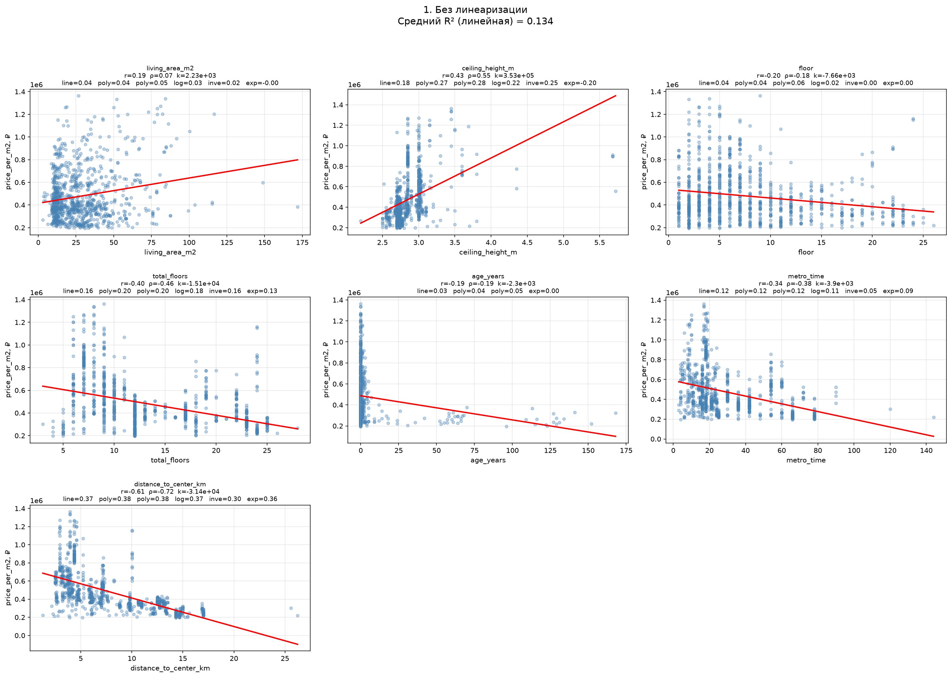
Наборы точек без линеаризации и нормирования

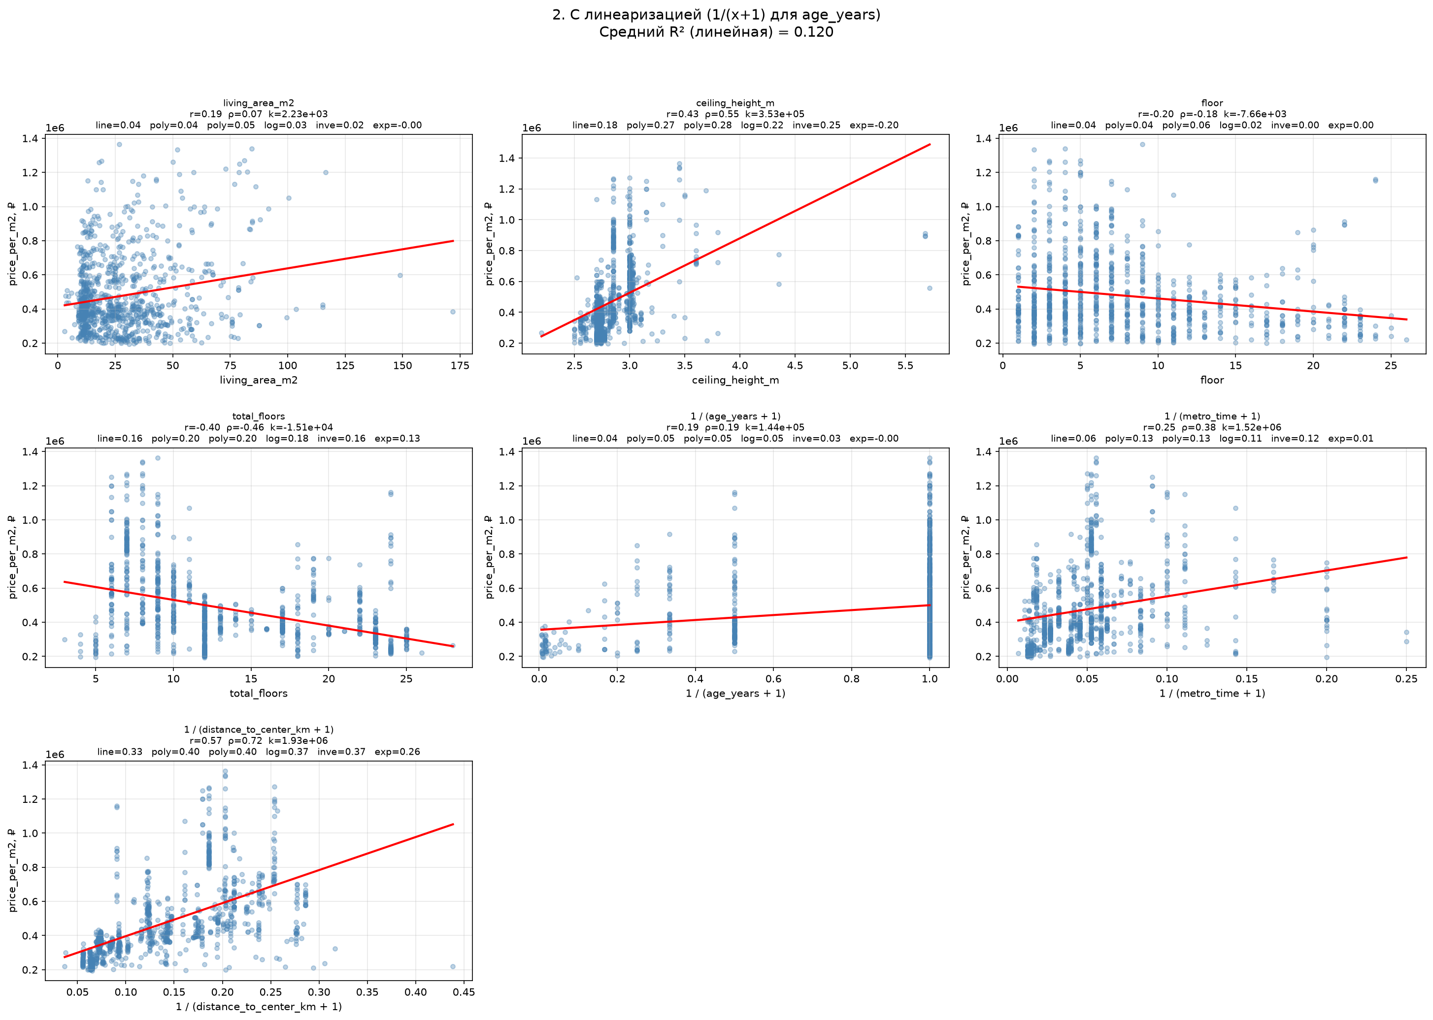
Наборы точек с линеаризацией

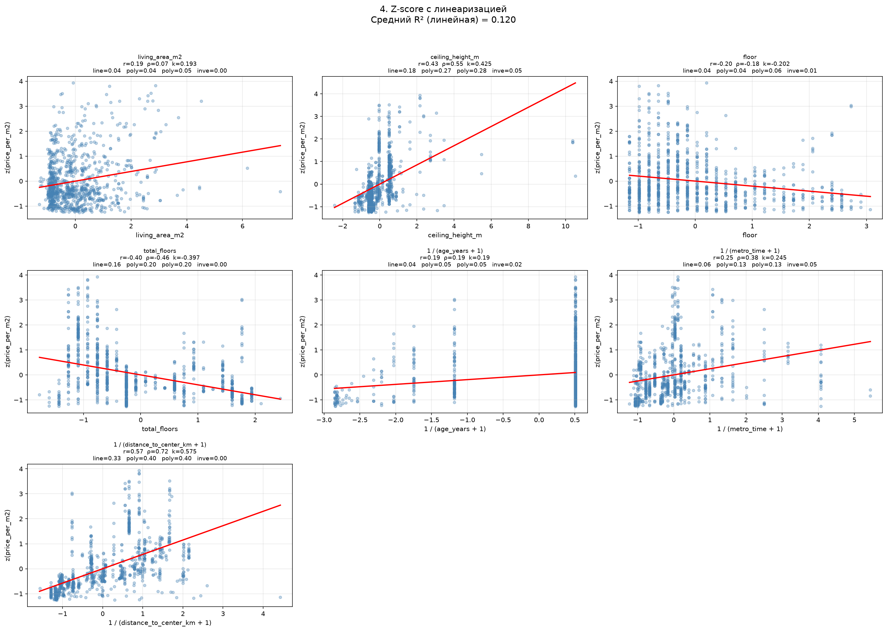
Наборы точек с линеаризацией и нормированием

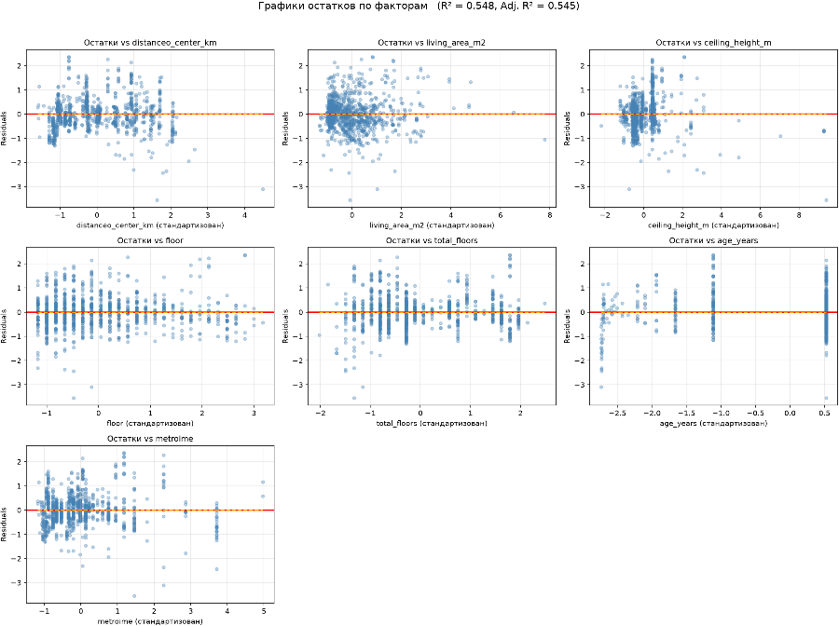
Графики остатков по факторам
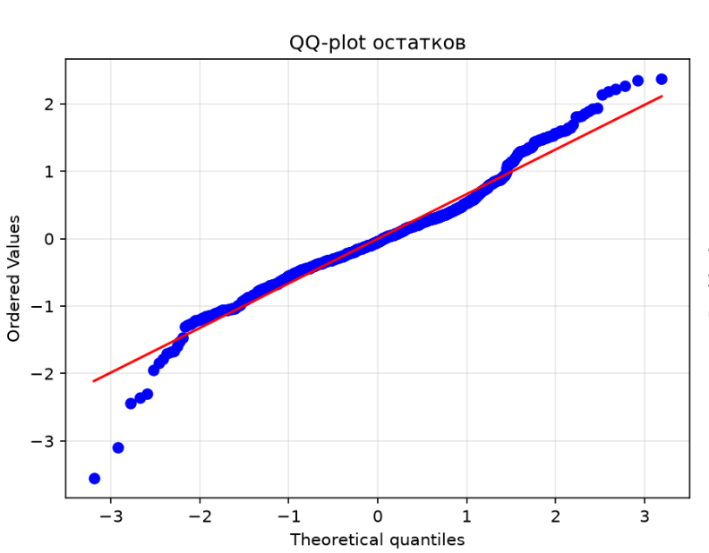

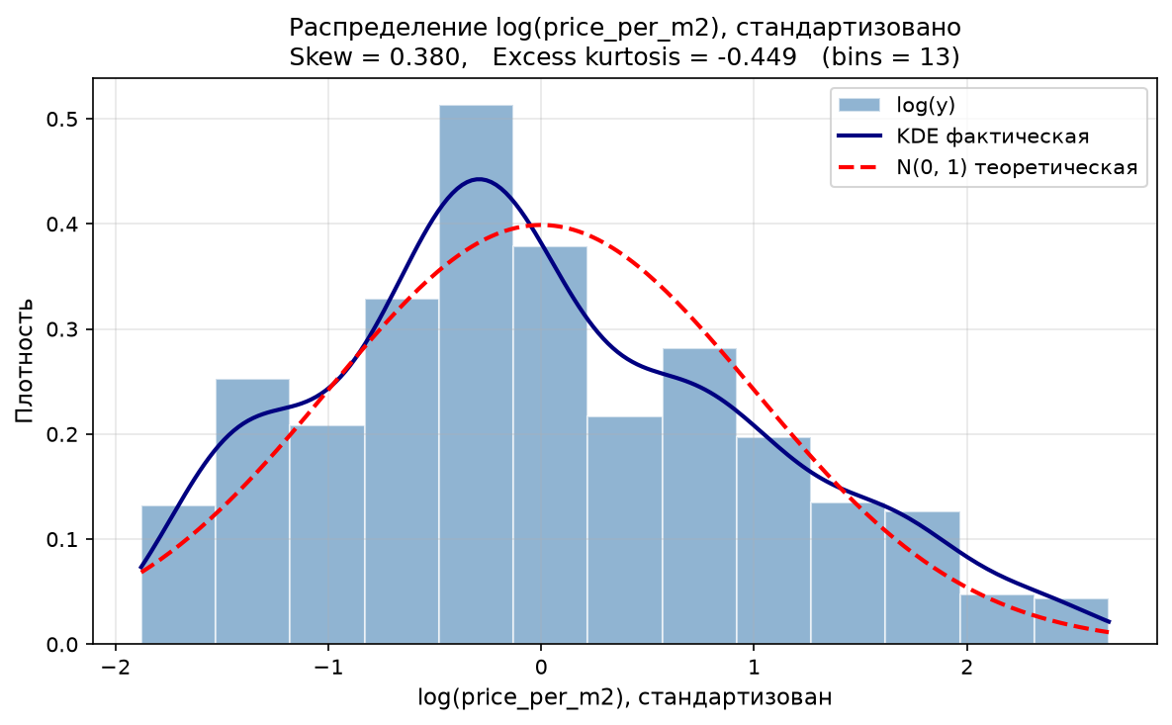

-

ЦФ, факторы, количество уровней каждого фактора, тип дублирования и максимальное число параллельных данных

ЦФ — цена за квадратный метр квартиры в СПБ.
Факторы (X):
Фактор | Что это | Обозначение | Единица измерения | Тип
distance_to_center_km | Расстояние от дома до Дворцовой площади | X₁ | Км | Числовой
living_area_m2 | Жилая площадь | X₂ | М² | Числовой
ceiling_height_m | Высота потолков | X₃ | М | Числовой
floor | Этаж | X₄ |  | Числовой
total_floors | Количество этажей в доме | X₅ |  | Числовой
age_years | Возраст постройки | X₆ | Год | Числовой
metro_time | Время до метро пешком | X₇ | Мин | Числовой

Уровень каждого фактора:
Уровень фактора — конкретное значение, которое фактор принимает в наблюдении
Если фактор непрерывный (в случае с distance_to_center_km), число уровней = число уникальных значений в данных.
Если фактор дискретный (например floor), число уровней = число различных этажей.
Если фактор категориальный (например тип дома), число уровней = число категорий.
Это все делается методом nunique()

print("Уровни факторов (число уникальных значений в CSV):")
for col in FACTORS:
if col in data.columns:
n = data[col].nunique()
print(f" {col:25s} {n} уровней")
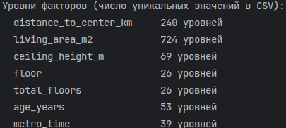

Параллельные данные — это несколько измерений y при одинаковых значениях всех факторов x₁,x₂...x_{7.}
В моем случае — 1. Так как каждое объявление на Cian — уникально, то полностью одинаковых по всем показателям квартир — нет.

Поиск идет командой:
groups = data.groupby(FACTORS).size()
max_parallel = groups.max()

Формальная постановка задачи

Пусть n — число наблюдений (в моем случае — квартир), k — число факторов.
Y — цена за квадратный метр квартиры.
Для модели используется логарифмическое преобразование
y = ln(price_per_m2), где price_per_m2 — цена за м² из данных Cian.

Модель
Предполагается, что зависимость ЦФ от факторов линейна по коэффициентам и имеет вид:
y = β₀ + β₁·x₁ + β₂·x₂ + β₃·x₃ + β₄·x₄ + β₅·x₅ + β₆·x₆ + β₇·x₇ + ε
где
β₀ — свободный член (intercept, константа);
β₁, …, β₇ — неизвестные коэффициенты регрессии;
ε — случайная ошибка,

Для фактора X₆(возраст дома), X₇(время до метро пешком) и X₁(расстояние до центра в км) применено преобразование:
x₆' = 1 / (age_years + 1)
x₇' = 1 / (metro_time + 1)
x₁' = 1 / (distance_to_center_km + 1)
Это линеаризует гиперболическую зависимость цены от возраста дома, времени до ближайшего метро пешком и расстояния от дома до центра города.
В модели используется x₁', x₆', x₇'.
Задача оценивания
Требуется найти оценки β^₀, β^₁, …, β^₇ неизвестных коэффициентов β₀, β₁, …, β₇ методом наименьших квадратов (МНК). То есть минимизировать сумму квадратов остатков: S(β) = Σᵢ₌₁ⁿ (yᵢ − β₀ − β₁·xᵢ₁ − … − β₇·xᵢ₇)² → min

Матричная форма: y = X·β + ε
Решение МНК: β^ = (Xᵀ·X)⁻¹ · Xᵀ · y
Это решение системы нормальных уравнений СНУ: (Xᵀ·X) · β = Xᵀ·y

Матрица уровней, матрица результатов

Матрица уровней представлена в таблице X_matrix.csv. В ней записаны все нормализованные значения параметров X

Матрица результатов представлена в таблице y_matrix.csv. В ней записаны результаты Y для каждой квартиры.
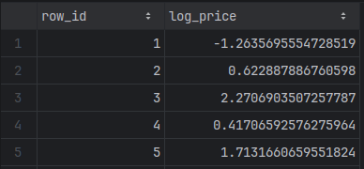

СНУ

СНУ — система нормальных уравнений. Это система линейных уравнений относительно неизвестных коэффициентов β₀, β₁, …, βₖ, решение которой даёт МНК-оценки
Появление: минимизируем сумму квадратов остатков
S(β) = Σᵢ (yᵢ − β₀ − β₁·xᵢ₁ − … − βₖ·xᵢₖ)²
Чтобы найти минимум, берем частные производные по каждому βⱼ и приравниваем к нулю:
∂S/∂β₀ = 0
∂S/∂β₁ = 0
…
∂S/∂βₖ = 0.
Каждое такое уравнение — линейное относительно β. Вместе получается система из k + 1 уравнений с k + 1 неизвестными. Это и есть СНУ.

ШАГ 1. Обозначения
n = 975 — число наблюдений (квартир)
k = 7 — число факторов
Факторы:
x1 = distanceo_center_km
x2 = living_area_m2
x3 = ceiling_height_m
x4 = floor
x5 = total_floors
x6 = age_years
x7 = metroime
Целевая функция:
y = log1p(price_per_m2)
Применённые преобразования к факторам:
distance_to_center_km -> 1 / (distance_to_center_km + 1)
age_years -> 1 / (age_years + 1)
metro_time -> 1 / (metro_time + 1)
ШАГ 2. Модель
Линейная зависимость:
y = β0 + β1·x1 + β2·x2 + ... + βk·xk + ε
Для k = 7 факторов:
y = β0 + β1·x1 + β2·x2 + β3·x3 + β4·x4 + β5·x5 + β6·x6 + β7·x7 + ε
ШАГ 3. Функция потерь (сумма квадратов остатков)
Остаток для i-го наблюдения:
e_i(β0, β1, ..., βk) = y_i − β0 − β1·x_i1 − ... − βk·x_ik
Сумма квадратов остатков:
S(β0, β1, ..., βk) = Σ_(i=1..1171) [ e_i ]²
Раскрыто:
S(β) = Σ_(i=1..1171) ( y_i − β0 − β1·x_i1 − β2·x_i2 − ... − βk·x_ik )²
Это функция (k+1) переменных: β0, β1, ..., βk.

ШАГ 4. Частные производные и приравнивание к нулю
Минимум S достигается там, где все частные производные
по β0, β1, ..., βk равны нулю:
∂S/∂β0 = 0
∂S/∂β1 = 0
∂S/∂β2 = 0
∂S/∂β3 = 0
∂S/∂β4 = 0
∂S/∂β5 = 0
∂S/∂β6 = 0
∂S/∂β7 = 0
Это даёт ровно (k+1) уравнений.
ШАГ 5. Система нормальных уравнений — символьно
Раскрывая производные и перенося слагаемые, получаем:
(1) Уравнение для β0:
n·β0 + β1·Σx1 + β2·Σx2 + β3·Σx3 + β4·Σx4 + β5·Σx5 + β6·Σx6 + β7·Σx7 = Σy
(2) Уравнение для β1:
β0·Σx1 + β1·Σ(x1·x1) + β2·Σ(x2·x1) + β3·Σ(x3·x1) + β4·Σ(x4·x1) + β5·Σ(x5·x1) + β6·Σ(x6·x1) + β7·Σ(x7·x1) = Σ(x1·y)
(3) Уравнение для β2:
β0·Σx2 + β1·Σ(x1·x2) + β2·Σ(x2·x2) + β3·Σ(x3·x2) + β4·Σ(x4·x2) + β5·Σ(x5·x2) + β6·Σ(x6·x2) + β7·Σ(x7·x2) = Σ(x2·y)
(4) Уравнение для β3:
β0·Σx3 + β1·Σ(x1·x3) + β2·Σ(x2·x3) + β3·Σ(x3·x3) + β4·Σ(x4·x3) + β5·Σ(x5·x3) + β6·Σ(x6·x3) + β7·Σ(x7·x3) = Σ(x3·y)
(5) Уравнение для β4:
β0·Σx4 + β1·Σ(x1·x4) + β2·Σ(x2·x4) + β3·Σ(x3·x4) + β4·Σ(x4·x4) + β5·Σ(x5·x4) + β6·Σ(x6·x4) + β7·Σ(x7·x4) = Σ(x4·y)
(6) Уравнение для β5:
β0·Σx5 + β1·Σ(x1·x5) + β2·Σ(x2·x5) + β3·Σ(x3·x5) + β4·Σ(x4·x5) + β5·Σ(x5·x5) + β6·Σ(x6·x5) + β7·Σ(x7·x5) = Σ(x5·y)
(7) Уравнение для β6:
β0·Σx6 + β1·Σ(x1·x6) + β2·Σ(x2·x6) + β3·Σ(x3·x6) + β4·Σ(x4·x6) + β5·Σ(x5·x6) + β6·Σ(x6·x6) + β7·Σ(x7·x6) = Σ(x6·y)

(8) Уравнение для β7:
β0·Σx7 + β1·Σ(x1·x7) + β2·Σ(x2·x7) + β3·Σ(x3·x7) + β4·Σ(x4·x7) + β5·Σ(x5·x7) + β6·Σ(x6·x7) + β7·Σ(x7·x7) = Σ(x7·y)

ШАГ 6. То же в матричной форме
Введём матрицу уровней X размера n × (k+1):
первый столбец — единицы (для β0),
остальные k столбцов — значения факторов.
⎛ 1 x_11 x_12 ... x_1k ⎞
⎜ 1 x_21 x_22 ... x_2k ⎟
⎜ ... ... ... ... ... ⎟
⎝ 1 x_n1 x_n2 ... x_nk ⎠
Вектор результатов y размера n × 1:
y = (y_1, y_2, ..., y_n)ᵀ
Вектор коэффициентов β размера (k+1) × 1:
β = (β0, β1, ..., βk)ᵀ
Тогда СНУ записывается как:
(Xᵀ·X) · β = Xᵀ·y
Решение:
β = (Xᵀ·X)⁻¹ · Xᵀ·y

ШАГ 7. Матрица XᵀX — численно
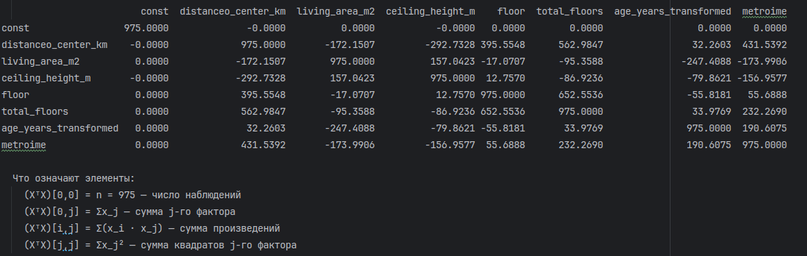
ШАГ 8. Вектор Xᵀy — численно
Размер: 8 × 1
Xᵀy
const 0.0000
distanceo_center_km -674.2821
living_area_m2 142.8777
ceiling_height_m 412.7685
floor -211.1207
total_floors -384.9087
age_years_transformed 209.4626
metroime -373.8496
Что означают элементы:
(Xᵀy)[0] = Σy — сумма целевой переменной
(Xᵀy)[j] = Σ(x_j · y) — сумма произведений
ШАГ 9. Система в матричной форме — с числами
(Xᵀ·X) · β = Xᵀ·y
Решение (β):
коэффициент значение
const 0.000000
distanceo_center_km -0.539182
living_area_m2 0.056468
ceiling_height_m 0.245705
floor 0.086527
total_floors -0.091744
age_years_transformed 0.302122
metroime -0.137310

Обоснование коэффициентов
Видим, что самые сильные коэффициенты — это расстояние до цетра, высота потолков, и возраст дома. Также есть побочные параметры, которые слабее определяют стоимость квартиры: жилая площадь, этаж, количество этажей в доме, время от дома до метро пешком

# ============================================================
# МНК вручную
# ============================================================
def manual_ols(X: pd.DataFrame, y: pd.Series):
Xc = np.column_stack([np.ones(len(X)), X.values])
yv = y.values
XtX = Xc.T @ Xc
Xty = Xc.T @ yv
beta = np.linalg.solve(XtX, Xty)
return beta, XtX, Xty, Xc

Автоматический рассчет параметров модели

Далее применяем автоматический рассчет коэффициентов с помощью statsmodels
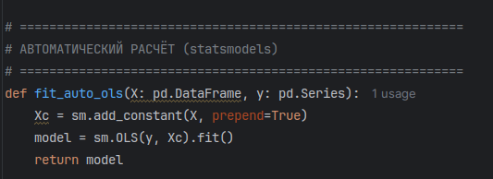
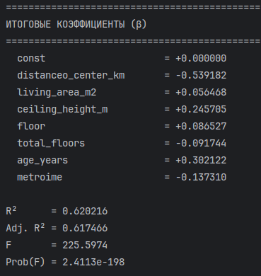

Сравнение

через np.linalg.solve + формулы через statsmodels
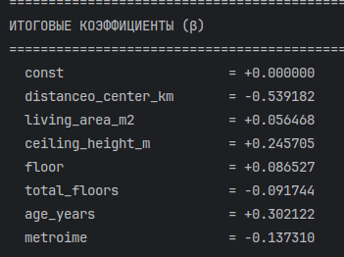
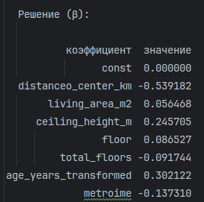

Можно заметить, что коэффициенты, полученные через statmodels точно такие же, как и коэффициенты, полученные через linalg.solve

Модель с рассчитанными параметрами

МОДЕЛЬ С РАССЧИТАННЫМИ ПАРАМЕТРАМИ
======================================================================
Уравнение регрессии в общем виде:
y = β0 + β1·x1 + β2·x2 + ... + βk·xk
Конкретные значения:
y = 0.0000
− 0.5392 · distanceo_center_km
+ 0.0565 · living_area_m2
+ 0.2457 · ceiling_height_m
+ 0.0865 · floor
− 0.0917 · total_floors
+ 0.3021 · age_years
− 0.1373 · metroime
Где y = log1p(price_per_m2), а факторы:
x1 = distanceo_center_km
x2 = living_area_m2
x3 = ceiling_height_m
x4 = floor
x5 = total_floors
x6 = age_years
x7 = metroime
Метрики качества:
R² = 0.6202
Adj. R² = 0.6175
F-statistic = 225.5974
Prob (F) = 2.4113e-198
N (строк) = 975

